步驟一：首先先開啟班級網頁，然後選擇右欄的「申請加入班級」
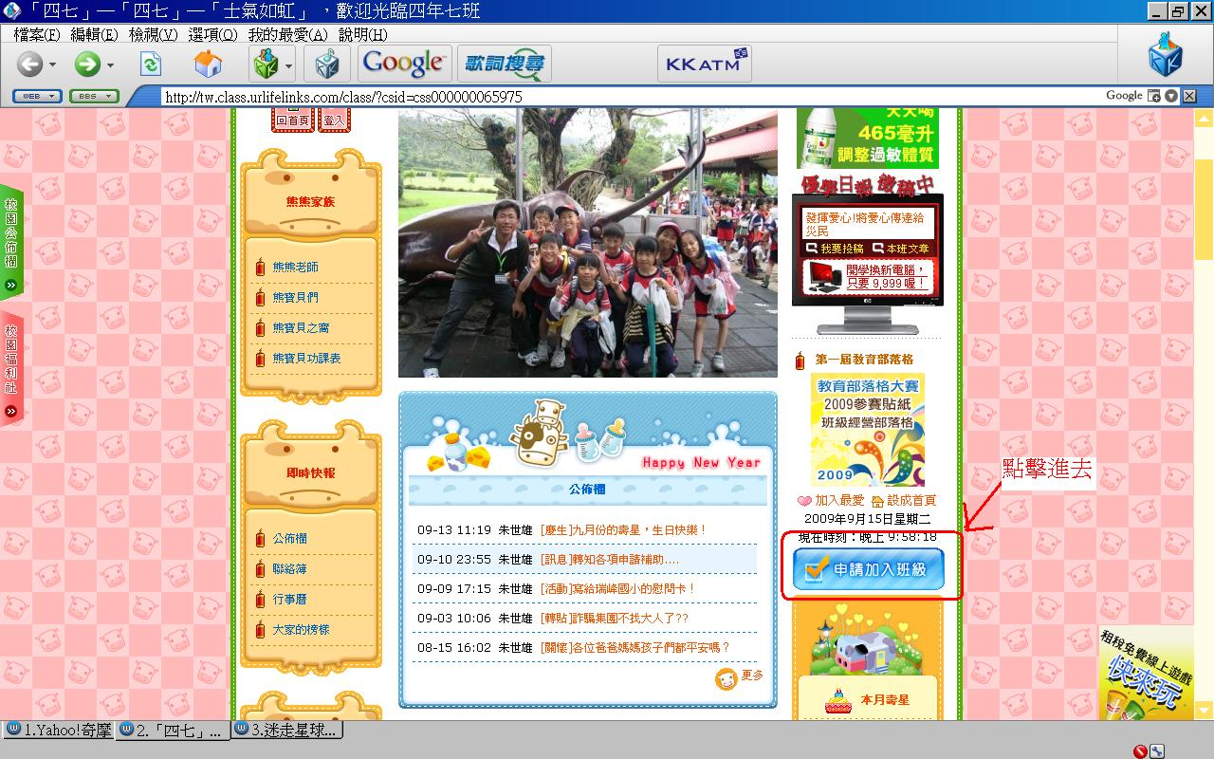
步驟二：有兩個選項──
如果沒有「優學網帳號」，請先「註冊新會員」(如圖示)，然後再登入本班的班級網頁，再按一次申請加入班級。再靜待老師審核通過即可。
如果已有「優學網帳號」，就請直接登入本班的班級網頁，再按一次申請加入班級。再靜待老師審核通過即可。
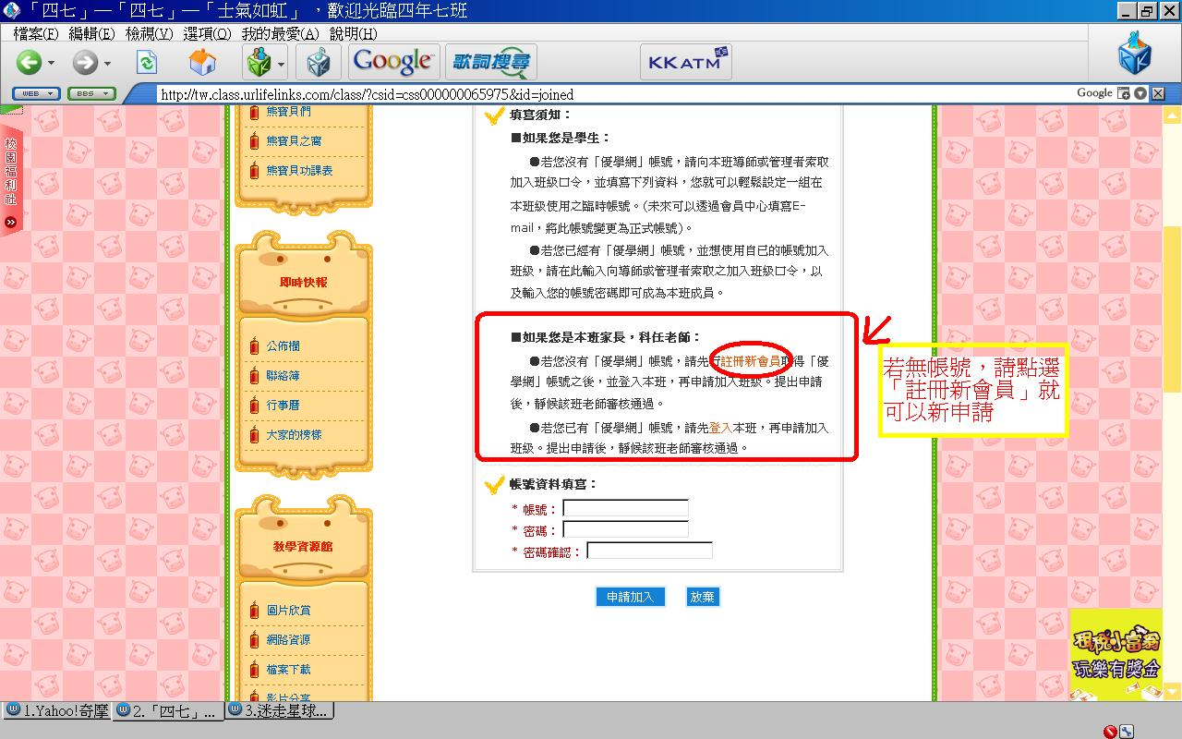
步驟三：以上一個步驟的第一個選項：「註冊新會員」為例，繼續下面的步驟。
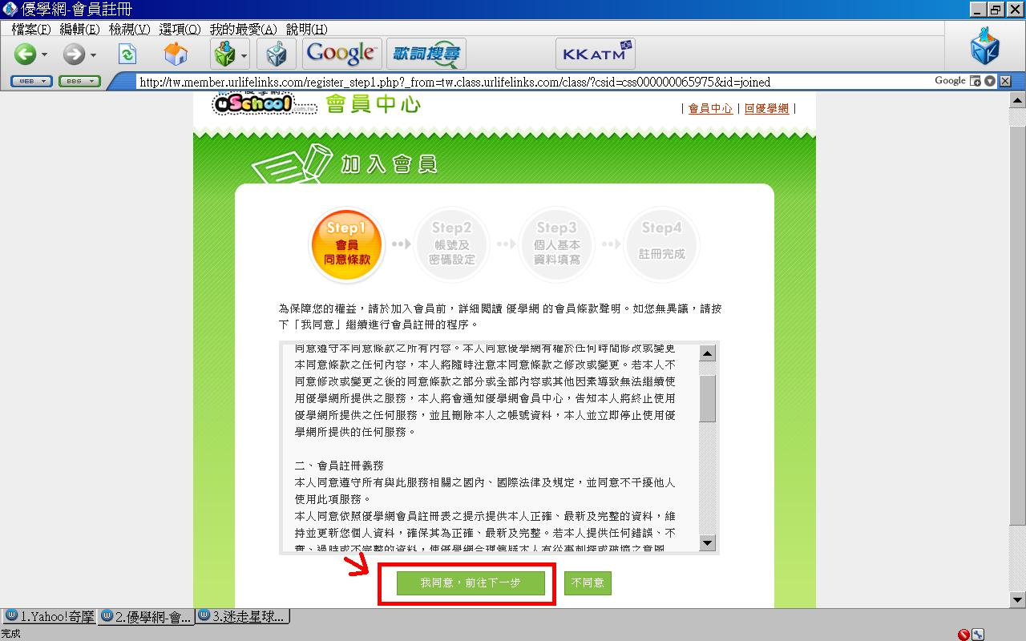

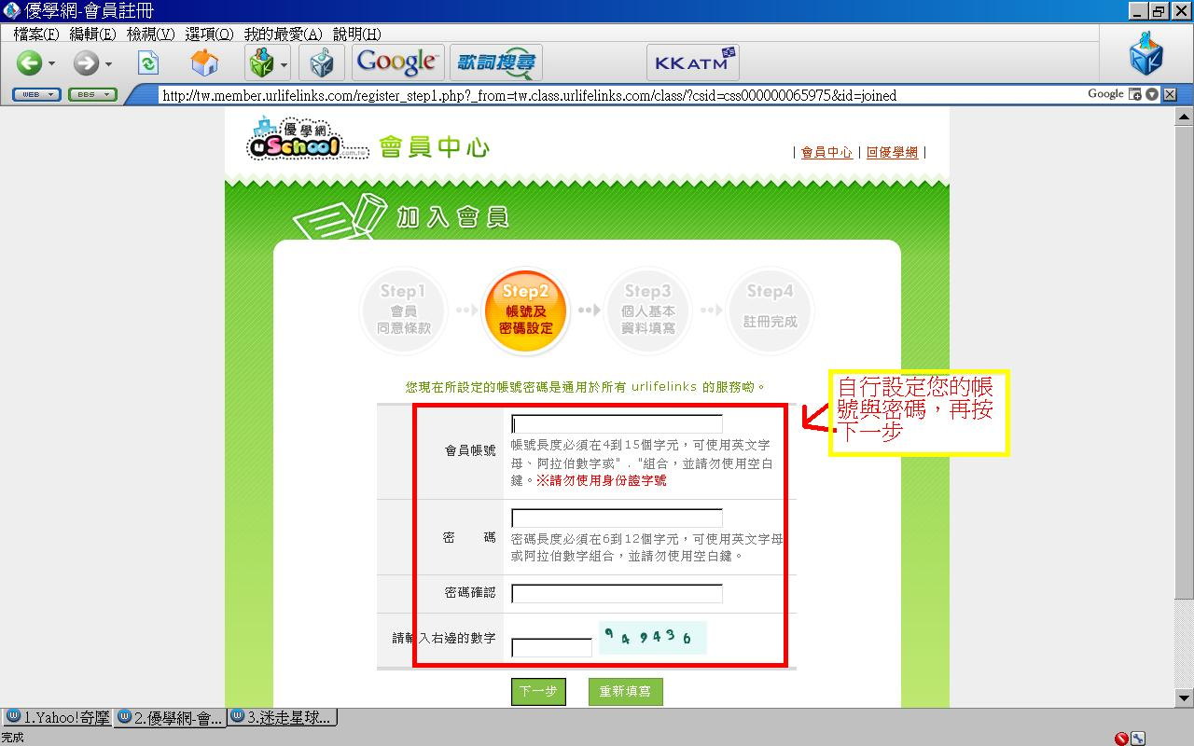

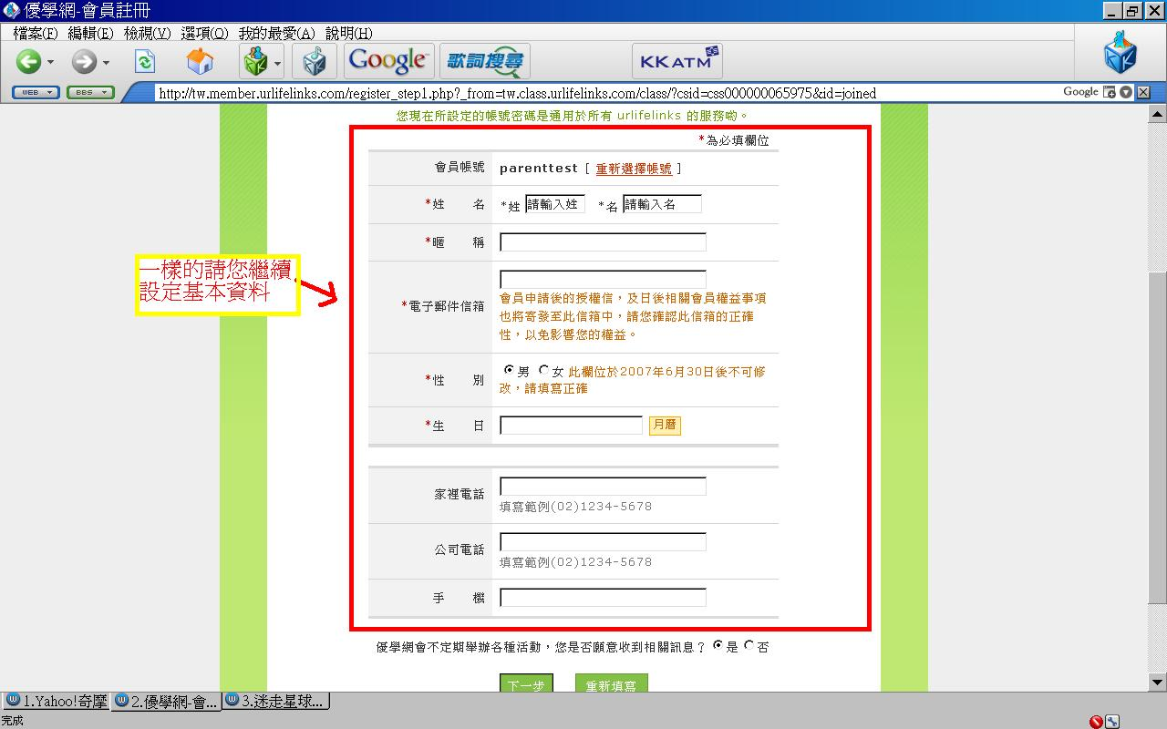

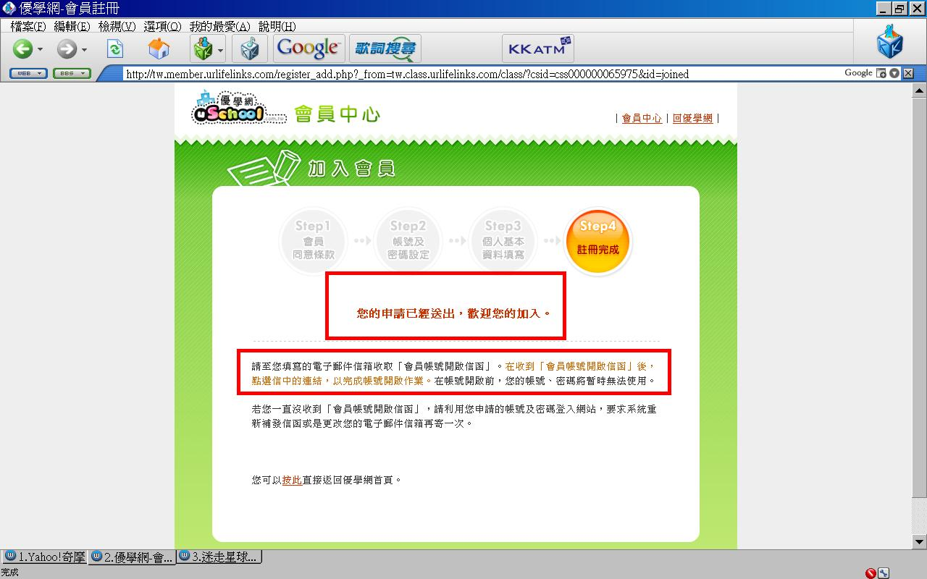

步驟四：完畢後，打開您的信箱，直接回點，就算成功設立帳號了。
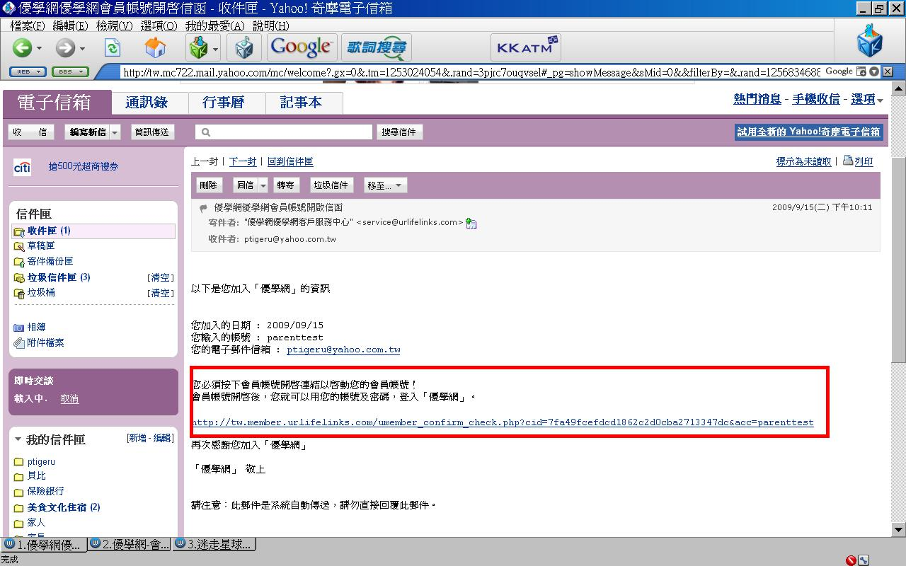



步驟五：再一次到班級網頁，登入您的帳號密碼。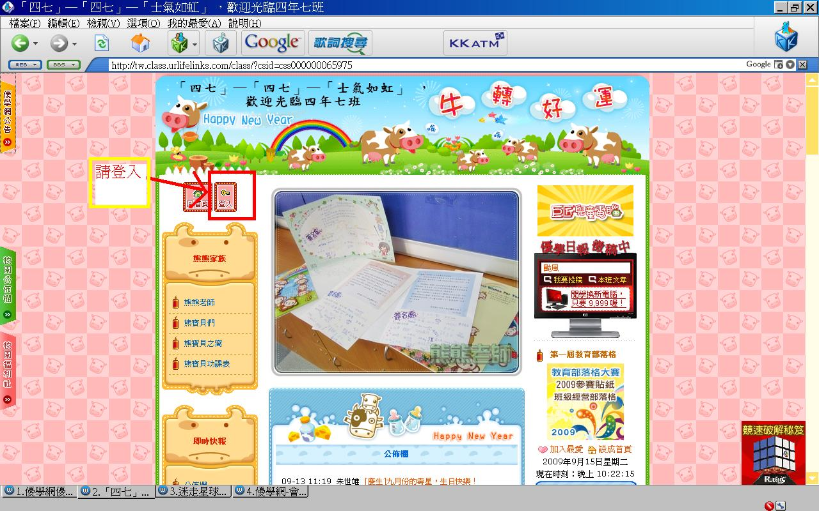

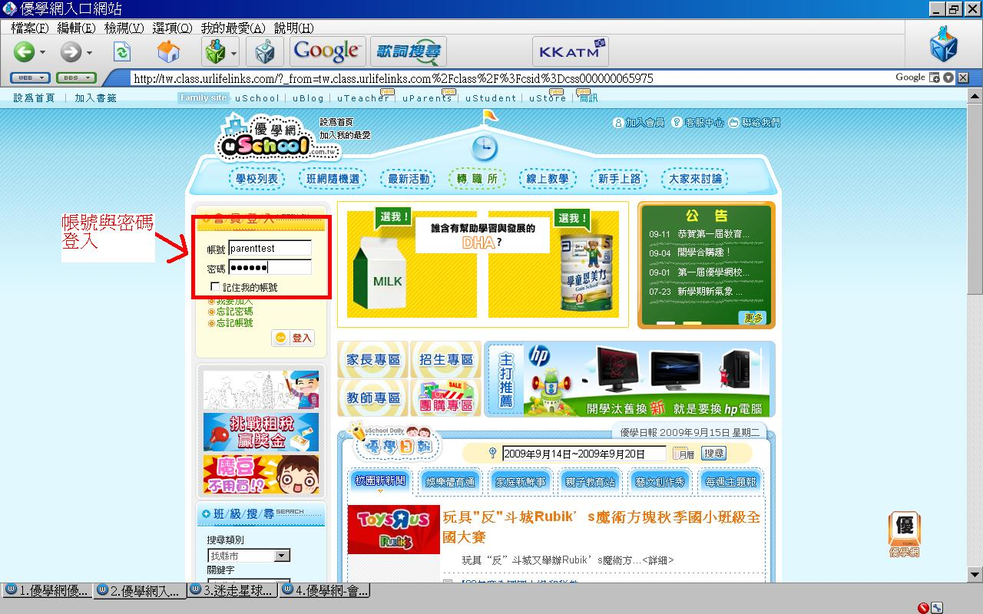

步驟六：再按一次申請加入班級。

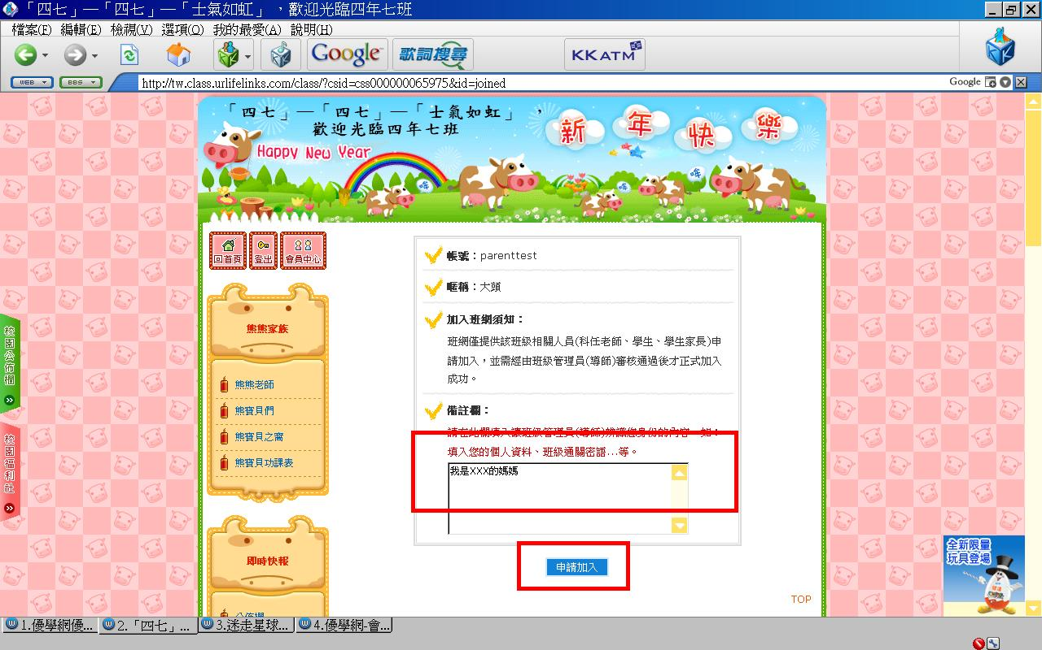
(p.s.在底下留下您是哪位熊寶貝的家長，我才好辨認喔！)

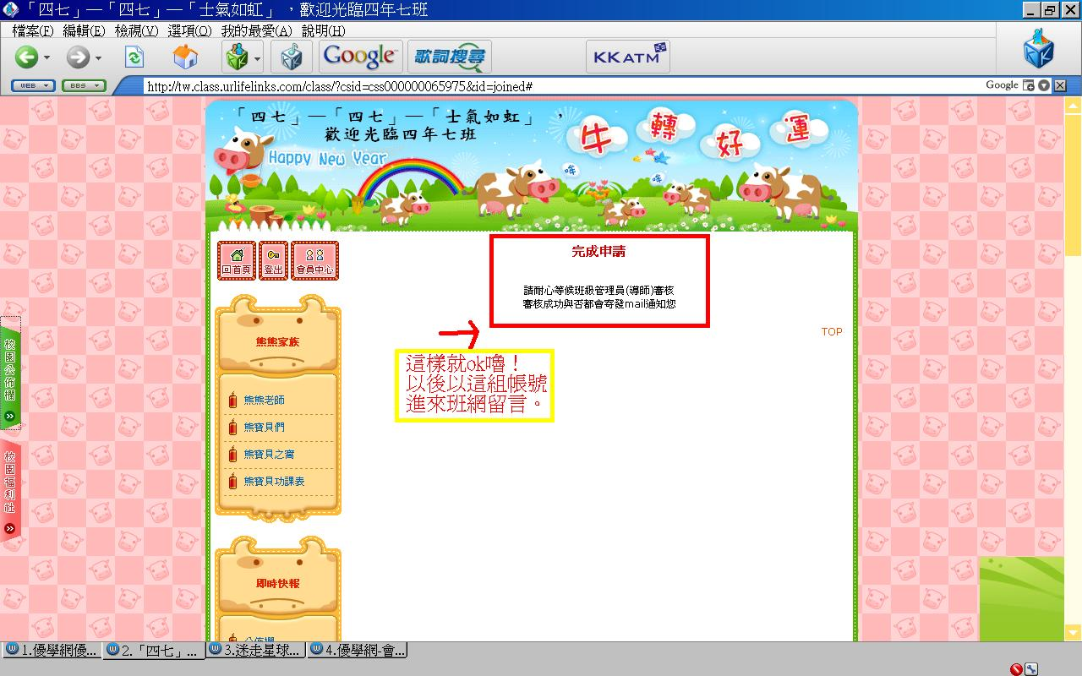
(看到此畫面，就表示完成了，我審核過後，您就是本班的網路成員之一唷！)

